增值税发票税控开票软件（金税盘版）
网上变更说明
一、功能说明
企业可以将税局端审核通过的企业名称、税号、主管税务机关代码及名称通过“网上变更”功能同步到企业端开票系统的金税设备中，企业不需要携带金税盘去税局大厅操作。具体功能如下图：
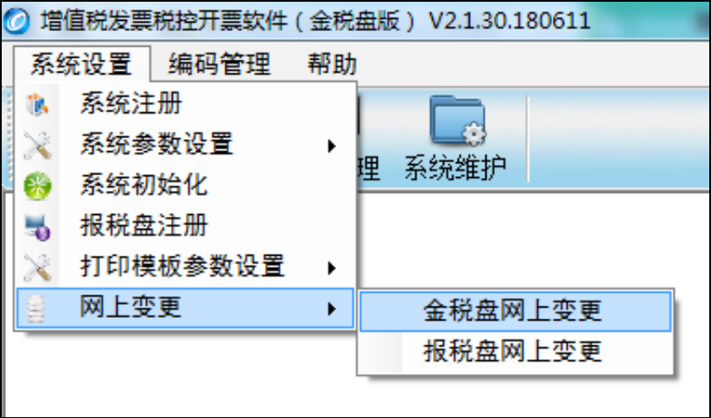
二、操作说明
变更时具体操作步骤如下：
- 网上申请或大厅申请变更审核通过后，企业登录开票软件。
- 点击“系统设置-网上变更-金税盘网上变更”。
- 依次根据系统弹出的对话框，核对信息无误后点击“确认”或“确定”按钮。
- 变更完成后，系统提示“网上变更成功，点击确认按钮将重新启动开票软件！”。
- 点击“确定”按钮，重启开票软件完成变更。

